新聞資料NEWS LETTER
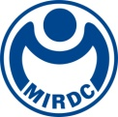
海洋專區榮獲GWO全球風能組織社會推動與
企業貢獻高度推薦獎及最佳新進講師雙重肯定

海洋科技產業創新專區（以下簡稱海洋專區）在106年經行政院核定設置，並由經濟部能源署委託金屬中心管理專區整體營運。 在110年1月獲得GWO國際風能組織認證後持續新增課程，在112年11月，又獲得另一個重要國際培訓組織:離岸油氣行業訓練機構 OPITO的認證，成為台灣首家獲此認證殊榮之雙國際標準訓練中心。目前可提供多達29個訓練模組，在安全，技術及客製化訓練項目，均提供從基礎，進階到高階客製化課程的全面訓練解決方案。成為亞太地區重要的離岸風電訓練機構。截至113年6月，合計訓練人數超過2500位，來自包括台灣在內的42個國家。為台灣及亞太地區超過140家公司提供全人才訓練的堅實基礎。目前也針對未來浮式風場，海事工程水下無人載具，動態定位及離岸吊車訓練，籌備相應的訓練能力與設備，預計在114年上半季開始提供訓練。

2024年GWO年度安全及訓練頒獎典禮在美國時間10月7日在佛羅里達州的奧蘭多盛大舉辦。在連續2年入選並獲獎後，海洋專區再次從全球596間訓練機構中脫穎而出，榮獲GWO國際風能組織2024年全球安全訓練獎項（2024 GWO Safety & Training Forum and Awards）的社會推動與企業貢獻（Contribution to Community & Industry）大獎。並由經濟部能源署及金屬中心代表上台受獎。另外，去年加入的新教官巫孟珊也獲得全球最佳新進教官（Young Achiever of the Year）。這不但代表台灣在世界風電產業的持續優秀表現獲得GWO所有成員肯定，也是對於海洋專區持續更新訓練模組與設施，身為台灣風電人才培訓龍頭，更致力打造亞太地區最全面訓練中心目標的認可。

離岸風電的發展肩負能源轉型的重要任務，自從苗栗竹南的海洋一號在108年正式併網以來，台灣地區的離岸風電發展步伐在亞太地區一直處於領先的地位。同時，風電產業需要所有行業參與者持續不斷的訓練以提升從業技能及打造安全工作環境，海洋專區營運以來，一直致力提供從業人員一個安全的工作環境，本次獲得最佳訓練機構的殊榮，海洋專區將持續依照國內離岸風電發展的進程，增加其他標準化訓練及客製化課程，讓海洋專區成為台灣及亞太地區風電與海事工程專業人才的養成基地，協助台灣及亞太地區達到2050淨零排放的目標。

更多新聞訊息，歡迎聯絡以下窗口：行銷業務經理 王振昌 0919828632，scott.wang@mail.mirdc.org.tw

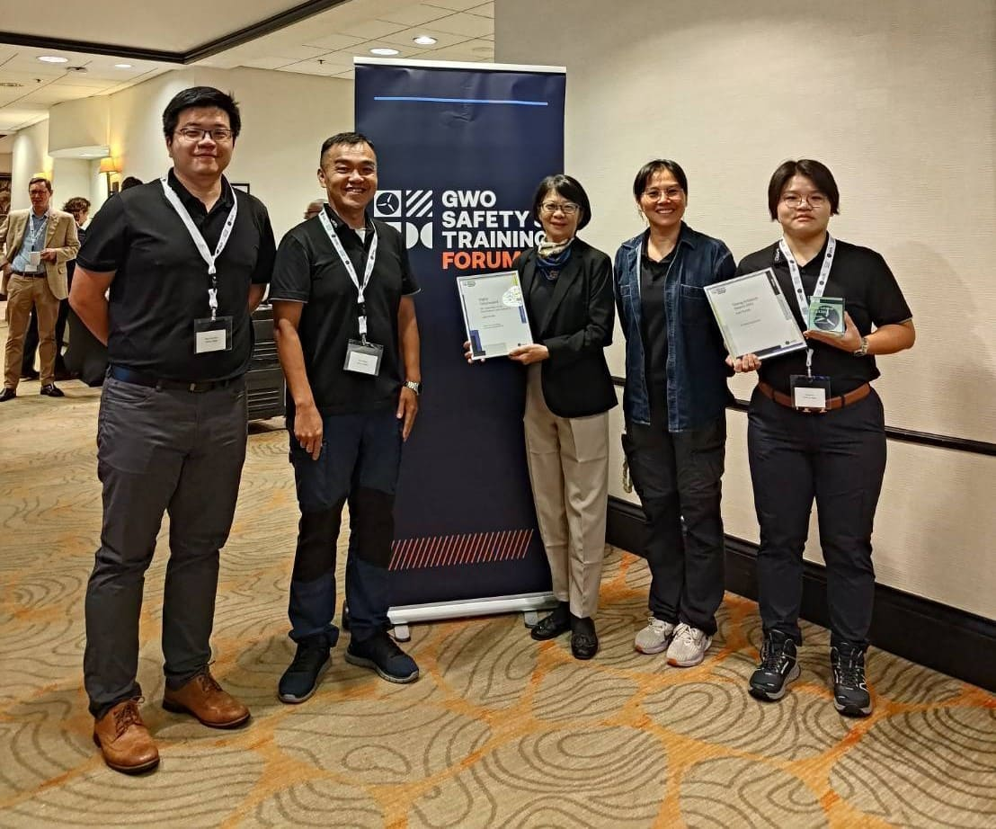

圖一、2024全球風能組織-全球安全訓練頒獎典禮（2024 GWO Safety & Training Awards），金屬中心海洋專區榮獲【社會推動與企業貢獻獎 Contribution to Industry and Community 】，由經濟部能源署再生與前瞻能源發展組鄭如閔副組長（左3）帶領團隊領獎；雙重榮耀，海洋專區巫孟珊（右1）榮獲亞太區2024最佳新進教官（2024 Young Achiever）

